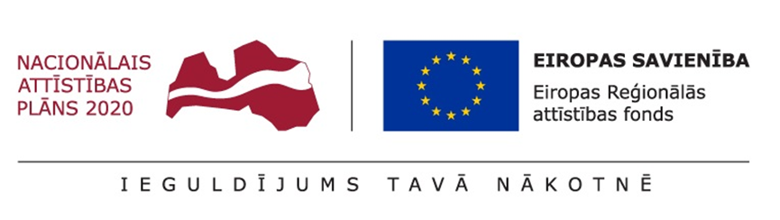Projekts Nr.4.2.2.0/21/A/014 “Energoefektivitātes paaugstināšana Alūksnes novada pašvaldības ēkā”

Seminārs
"Energoefektivitāte un energopārvaldība Alūksnes novadā"

2023.gada 18.janvārī, Annas kultūras namā, Annā, Alūksnes novadā

14.00 Annas kultūras nama siltināšana, lietderība un rādītāju sasniegšana, Edgars Strauts, SIA “Efekta”
14.30 Alūksnes novada energopārvaldības sistēma:
Energopārvaldība kopumā – kā rīkoties saimnieciski atbildīgi
Attālinātais monitoringa rīks, datu uzkrāšana
Energopārvaldības sistēmas sertificēšana, stratēģiskais plāns un mērķi
Una Tetere-Teterovska
16.00 Objekta apskate, jautājumi – atbildes, kafija

Informējam, ka pasākuma laikā tiks veikta fotografēšana/ filmēšana, kas tiks izmantota projekta publicitātes nodrošināšanai.

